EXAMEN DE FÍSICA B, II EVALUACIÓN I TÉRMINO 2015
ESCUELA SUPERIOR POLITÉCNICA DEL LITORAL
FACULTAD DE CIENCIAS NATURALES Y MATEMÁTICAS
DEPARTAMENTO DE FISICA

MIERCOLES 9 DE SEPTIEMBRE 2015.

NOMBRE: …………………………………………………………………………………………… PARALELO:……….
NOTA: Este examen está diseñado para ser resuelto de manera individual, puede usar una calculadora ordinaria para sus cálculos aritméticos, un lápiz o esferográfico. Solo puede comunicarse con la persona responsable de la recepción del examen; y, cualquier instrumento de comunicación que hubiera traído, deberá apagarlo y ponerlo en la parte anterior del aula, junto con algún otro material que se encuentre acompañándolo. No consultará libros, notas, ni algún apunte adicional a las que se entreguen en esta evaluación. Desarrolle los temas de manera ordenada. Firme como constancia de haber leído lo anterior.

__________________________________________________
Firma

DURANTE EL EXAMEN, TODOS LOS CELULARES Y CUALQUIER OTRO MEDIO DE COMUNCICACIÓN ELECTRONICA DEBEN ESTAR APAGADOS Y GUARDADOS EN SUS MOCHILAS. NINGÚN ESTUDIANTE DEBE TENER EN SU PODER LO ANTERIORMENTE MENCIONADO.
Las primeras diez preguntas son de opción múltiple y tienen un valor de 2 puntos c/u
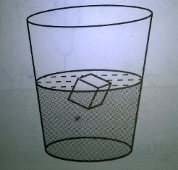
- En un recipiente con agua, flota un trozo de hielo tal como se muestra en la figura. Al derretirse el hielo ¿Qué pasa con el nivel de agua?

- El nivel de agua desciende
- El nivel de agua asciende
- El nivel de agua no se altera
- Para decidir falta conocer la densidad del hielo
- Para decidir falta conocer la temperatura del agua
- En un recipiente herméticamente cerrado que contiene un gas ideal, se determina que la presión del gas se reduce a la mitad, ¿Cuáles de las siguientes afirmaciones son correctas?
- El proceso es isotérmico
- La energía de una mol del gas permanece constante
- La velocidad cuadrática media de las moléculas se duplica
l. VVV
ll. VFV
lll. FFV
lV. FVV
V. FFF
- Cuando se suministran 112 cal a 4 moles de N₂, el gas realiza un trabajo de 50 J. halle el incremento de temperatura que experimenta el N₂. (1 J = 0.24 cal)
- 1⁰ C
- 2⁰ C
- 3⁰ C
- 4⁰ C
- 5⁰ C
- En la figura se muestra un cilindro cuyo embolo listo tiene un área de 0.08 m². Debido a la presión del gas (P_{gas} = 10⁵ N/m²), el embolo se desplaza cuasi estáticamente X = 30 cm. Halle el trabajo realizado por el gas en la expansión isobárica.
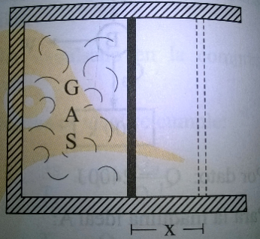
- 8 kJ
- 30 kJ
- 2.4 KJ
- 15 KJ
- 1 KJ

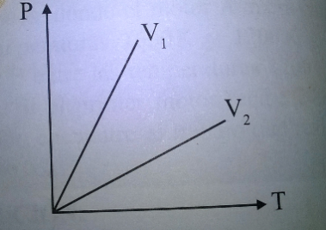
- En la figura están representados (en los ejes P y T) dos líneas isocóricas, una de ellas corresponde al volumen V₁ y la otra al volumen V₂. Si se considera al sistema como un gas ideal, se puede afirmas que:

- V₁ < V₂
- V₁ ≤ V₂
- V₁ = V₂
- V₁ > V₂
- N.A
- La relación entre las temperaturas absolutas de los focos caliente y frio de una maquina térmica ideal de Carnot es T_{a} = 3T_{b}. Si el calor cedido al foco frio es Q halle el trabajo neto.
- 3Q
- 2Q
- Q/2
- Q/4
- Q

- Miguel construye una nueva escala termométrica, en el cual es punto de congelación del agua es $40 {}_{}^{0}M$ y el punto de ebullición del agua es $400 {}_{}^{0}M$. Si la temperatura del ambiente es 20 ⁰ C, cuanto marcará el termómetro de Miguel.
- $72 {}_{}^{0}M$
- $112 {}_{}^{0}M$
- $20 {}_{}^{0}M$
- $120 {}_{}^{0}M$
- $360 {}_{}^{0}M$
- Determine la longitud de onda del sonido en alcohol, si su longitud de onda en el aire es de 0.8 m. la velocidad del sonido en el alcohol es de 1190 m/s y en el aire de 340 m/s
- 2.0 m
- 2.5 m
- 2.8 m
- 3.0 m
- 3.2 m

Nombre:…………………………………………………………………………………….Paralelo:……………..
- Calcule la frecuencia de una onda transversal cuya longitud de onda es de 2m. si se sabe que en 0.5 s recorre 20 m.
- 15 Hz
- 20 Hz
- 25 Hz
- 30 Hz
- 40 Hz
- Dos ondas sísmicas de la misma frecuencia viajan a través de la misma porción de la tierra, pero una lleva el doble de energía. ¿Cuál es la razón de las amplitudes de las dos ondas?
- $2$
- $3$
- $\sqrt{2}$
- $\sqrt{3}$
- 4

PREGUNTAS DE DESARROLLO
- En la figura, un alambre de aluminio, de longitud L₁ = 60.0 cm, con un área de sección transversal de 1.00 x 10⁻² cm² y densidad de 2.60 g/cm³, está unido a un alambre de acero de densidad 7.8 g/cm³ y de la misma área de sección transversal. El alambre combinado, cargado con un bloque de masa m = 10.0 kg, se dispone de modo que la distancia L₂ es de 86.6 cm. Se inician ondas transversales en el alambre por medio de una fuente externa de frecuencia variable; un nodo se sitúa en la polea.
- Hallar la relación del número de antinodos $\frac{n_{Al}}{n_{Ac}}$ Valor 5 puntos

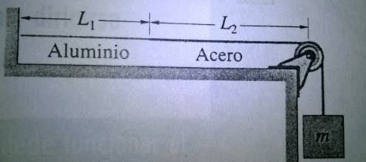

- Encuentre la mínima frecuencia de excitación para la cual se observan las ondas estacionarias de modo que la unión en los alambre es uno de los nodos.
Valor 3 puntos.

- ¿Cuántos nodos se observan a esta frecuencia mínima? Valor 2 puntos.

- Un submarino francés y uno estadounidense se desplazan el uno hacia el otro durante maniobras en agua en calma en el atlántico norte. El submarino francés navega a 50 km/h, y el estadounidense, a 70 km/h. el submarino francés emite una señal de sonar (onda de sonido en agua) a 1000 Hz. Las ondas del sonar viajan a 5470 km/h.
- ¿Cuál es la frecuencia detectada por el submarino estadounidense? Valor 5pts
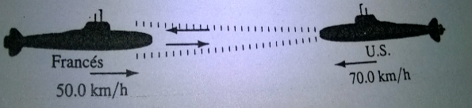

- ¿Cuál es la frecuencia detectada por el submarino francés en la señal reflejada a él por el submarino de estados unidos? Valor 5pts

- Un anillo de cobre de 20.0 gramos tiene un diámetro de 2.54000 cm a su temperatura de 0.000⁰ C. una esfera de aluminio tiene un diámetro de 2.54508 cm a su temperatura de 100.0 ⁰ C. la esfera se pone en la parte superior del anillo y se deja que las dos piezas entren en equilibrio térmico, sin que se pierda calor al entorno. La esfera pasa justamente por el anillo a la temperatura de equilibrio
- Calcular la temperatura de equilibrio en ⁰ C. Valor 5 pts
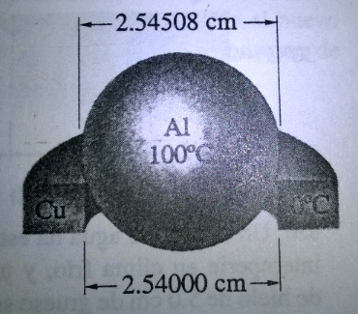
Datos:

$α_{Al}=2.3×{10}^{-5}\frac{1}{℃}$ $α_{Cu}=1.7×{10}^{-5}\frac{1}{℃}$

$C_{Al}=897 \frac{J}{kg.℃}$ $C_{cu}=387 \frac{J}{kg.℃}$

- Calcular la masa de la esfera de aluminio. Valor 5 pts.

- Un mol de un gas ideal monoatómico se lleva por el ciclo reversible que se ilustra en la figura, el proceso bc es una expansión adiabática, con P_{b} = 10.0 atm y V_{b} =1.00 litro. Se pide:
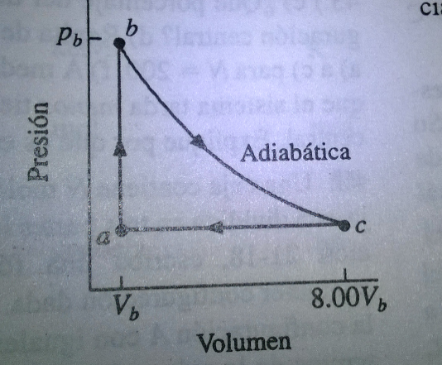
- Llenar la tabla presión, volumen y temperatura. Valor 6 puntos.
$$R=0.082 \frac{atm.l}{mol.K}=8.314 \frac{J}{mol.K}$$

Estado | P(atm) | V(l) | T (K)
a
b | 10.0 | 1.0
c |  | 8.0

- El calor total suministrado al gas. Valor 4 puntos.

- El calor total que rechaza el gas. Valor 4 puntos.

- El trabajo neto realizado por el gas Valor 4 puntos.

- La eficiencia térmica del ciclo termodinámico. Valor 2 puntos.

